PRESSEMITTEILUNG
Februar 2018

Für Globetrotter, Entdecker und Trendsetter:
Die neue P68 Pathfinder Automatic Blue von traser!
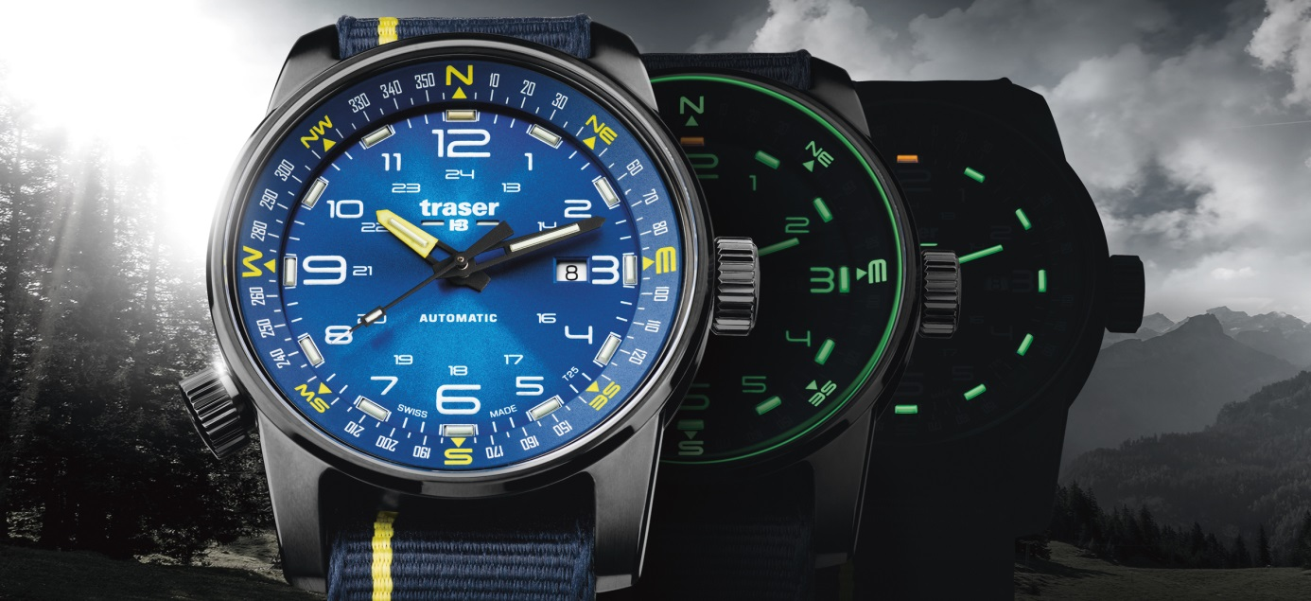
Ob im Grossstadt-Dschungel, in kargen Wüstengebieten oder unterwegs auf den Weltmeeren: Die neue Modellreihe P68 Pathfinder Automatic von traser zeigt nicht nur die Zeit an, sondern auch noch den Weg auf. Atemberaubend schön, einzigartig, charakterstark und zuverlässig. Bei Tag und in der Nacht.

Niederwangen/Schweiz, Februar 2018 – traser swiss H3 watches überrascht mit der neuen Modellreihe P68 Pathfinder Automatic, einer Uhr mit integriertem Kompassring und der für traser charakteristischen, aussergewöhnlichen Leuchttechnologie trigalight®. Für Selbstbestimmte und Selbstbewusste, denen der Alltag nicht genug ist und die das Abenteuer suchen. Die keine Richtungsanzeigen brauchen, sondern ihren eigenen Weg unbeirrt verfolgen.

Die P68 Pathfinder Automatic besticht durch ihre klare und übersichtliche Form. Das Gehäuse aus geschwärztem Edelstahl – in dessen Innerem ein Schweizer Automatikwerk tickt – ist gespickt mit feinen, gut ablesbaren Details. Die Anzeigen und Zahlen sind schlicht und dennoch klar, so dass die angezeigte Zeit jederzeit im Mittelpunkt steht. Matte Oberflächen wechseln sich gekonnt mit polierten Kanten ab und verleihen der Uhr ein aufregendes Äusseres – das tiefe Blau des Zifferblatts erinnert an die Weite des Universums. Ein genauer Blick auf das Zifferblatt offenbart ein weiteres Highlight der P68 Pathfinder Automatic: Ein Kompassring, der mittels einer verschraubten Krone bei 8 Uhr bedient wird. Mit Hilfe des Kompassrings, der Sonnenstellung und des Stundenzeigers kann die eigene Position selbst auf den entlegensten Touren problemlos bestimmt werden und somit wieder Licht ins Dunkel gebracht werden.
Licht ist das wesentliche Element bei allen Modellen von traser – dem Erfinder der Selbstleuchttechnologie trigalight®. So auch bei der P68 Pathfinder Automatic. Die eigens entwickelten trigalight® Selbstleucht-Röhrchen betonen zusätzlich die Ziffern der Stunden. Kombiniert mit weiteren trigalight® Leuchtelementen auf den Zeigern ist die Ablesbarkeit der Zeit auch bei widrigsten Lichtverhältnissen problemlos möglich – 24/7. Die trigalight® -Glasröhrchen bestehen aus hermetisch versiegelten Elementen, die – gefüllt mit Tritiumgas – ohne zusätzliche Energiequellen leuchten. Und so beginnt auf dem Zifferblatt mit Einbruch der Nacht ein unvergleichliches Licht- und Farbenspiel. Der grüne Leuchtring strahlt über der Oberkante des Gehäuses. Super-LumiNova-Elemente auf dem Zifferblatt und auf dem Kompassring leuchten ebenfalls grün. Und sobald deren Leuchtkraft nachlässt, übernimmt trigalight® die Hauptrolle. Die Selbstleucht-Röhrchen werden zu den hellsten Sternen am Handgelenk – und zeigen die Zeit die ganze Nacht hindurch bis zum Morgengrauen an.

Technische Daten - P68 Pathfinder Automatic - Swiss Made

Leuchtelemente: trigalight® Selbstleuchttechnologie auf Stunden-Indizes und Zeigern. Super-LumiNova Beschichtung für Richtungsanzeigen auf Kompassring, äußere Zahlenreihe auf Zifferblatt und lumineszierende Glasdichtung.

Uhrwerk: Swiss Made Automatikwerk

Gangreserve: 38 Stunden

Größe: Ø 46 mm

Glas: Antireflektierendes Saphirglas

Gehäuse: Edelstahl mit schwarzer PVD-Beschichtung, matt mit polierten Akzenten. Verschraubte Krone.

Kompassring: Integriert im Gehäuse. Bedienung über verschraubte Krone bei 8 Uhr.

Zifferblatt: Blaues Sun-brushed-Finish
Schwarzes Sun-brushed-Finish
Datumsfenster bei 3 Uhr

Armband: Blaues NATO-Band mit einer feinen Linie in Goldgelb
Schwarzes NATO-Band mit einer feinen Linie in Silbergrau

Wasserdichtigkeit: 10 atm / 10 bar

Verfügbar: September 2017
Preis: CHF 895.00

Referenzen: 107719 P68 Pathfinder Automatic Blue
Schwarz PVD-beschichtetes Gehäuse, blaues Zifferblatt mit Sun-brushed-Finish, blaues NATO-Band

107718 P68 Pathfinder Automatic Black
Schwarz PVD-beschichtetes Gehäuse, schwarzes Zifferblatt mit Sun-brushed-Finish, schwarzes NATO-Band

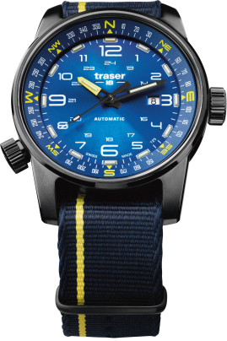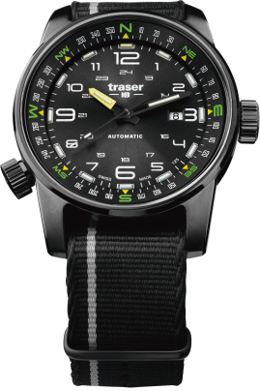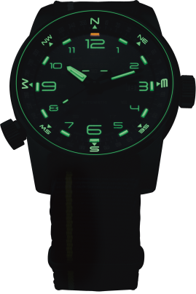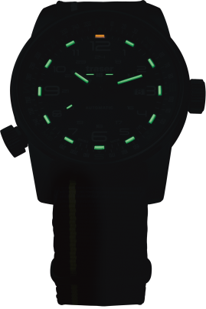

Über traser swiss H3 watches – functional watches for smart people

traser swiss H3 watches werden unter dem Gütesiegel SWISS MADE in Niederwangen bei Bern, Schweiz, gefertigt und weisen eine einzigartige Eigenschaft auf: eine permanente und konstante Ablesbarkeit der Zeitanzeige in der Dunkelheit und bei schlechten Sichtverhältnissen. Erreicht wird dies durch die von traser erfundene Selbstleuchttechnologie trigalight®. Diese erfordert keine äußere Energie und leuchtet über Jahrzehnte Tag und Nacht. Eine nahezu unveränderte Lumineszenz von über 10 Jahren ist garantiert.

Kunden aus der ganzen Welt, für die eine verlässliche Zeitangabe bei jeder Gelegenheit und Umgebung unverzichtbar ist (darunter aktive Menschen, Abenteurer, Sportler, Naturbegeisterte, Profis aus dem taktischen Bereich und Spezialeinheiten), vertrauen auf die robusten und funktionellen Uhren von traser swiss H3 watches.

Pressekontakt:
Nina Zanetti-Martin
PR & Media Relations
E-Mail: nina.zanetti@traser.com
Tel.: +41 79 305 51 59

